28.09.23
Очистка водопропускной канавы, трубы ул.Юрасова
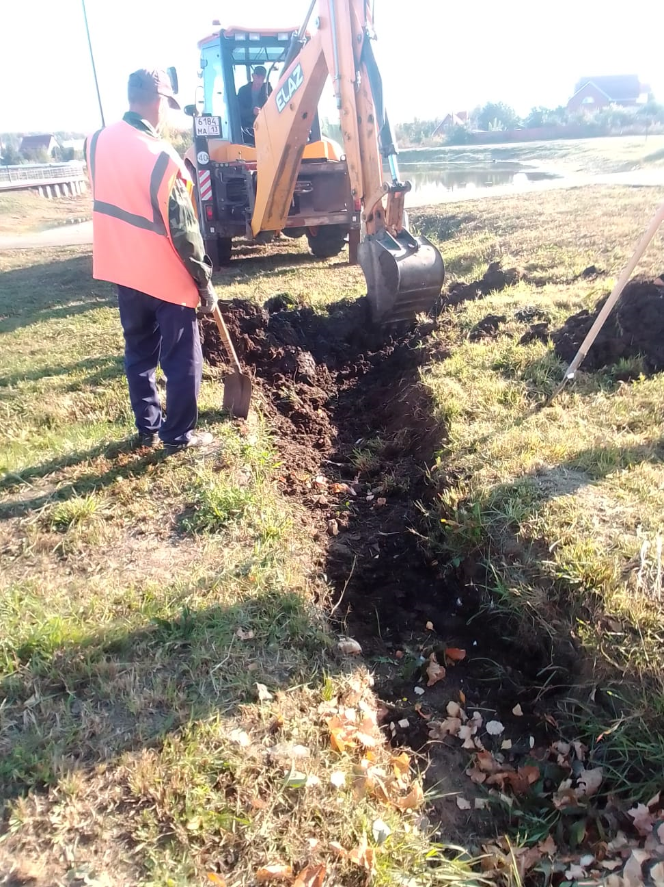

Крепление конструкции "Старт Парк"
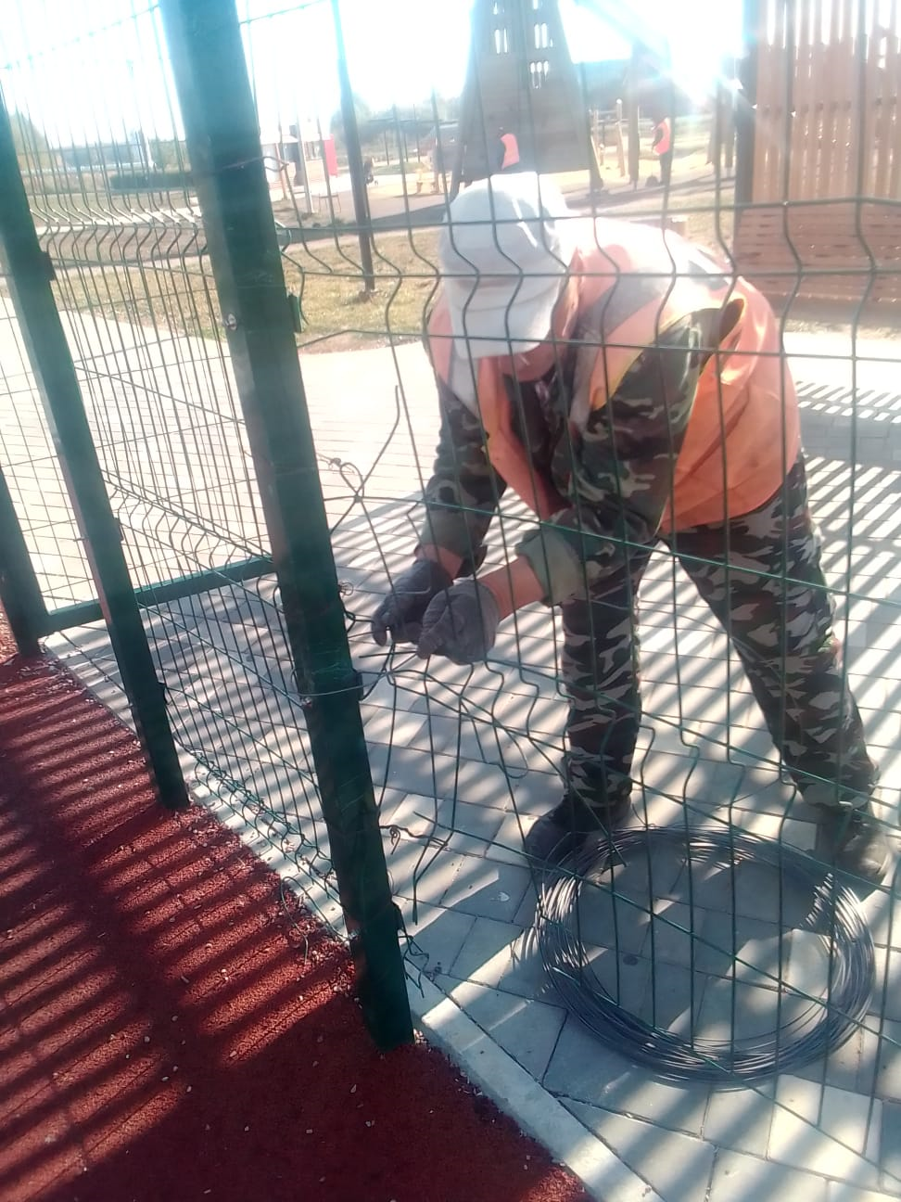

Уборка смета ул.Юрасова
